* 项目开发工具：



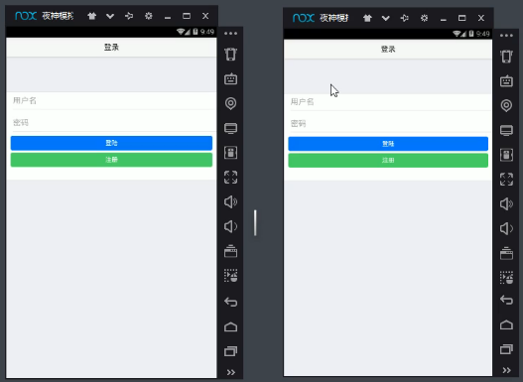

* 项目开发的技术和框架：

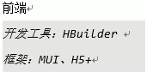

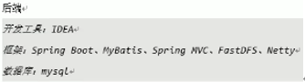

* 数据库及字典信息：



**数据库表结构介绍**

tb_user用户表

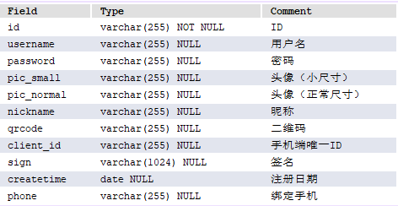

tb_friend朋友表

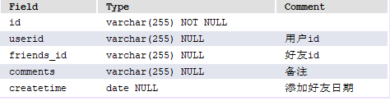

tb_friend_req申请好友表

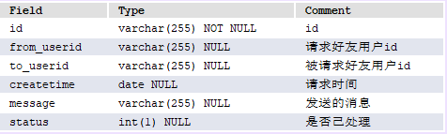

tb_chat_record聊天记录表

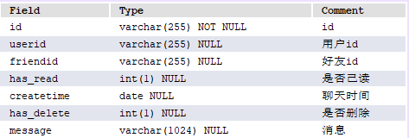

* 聊天业务的Netty模型：

